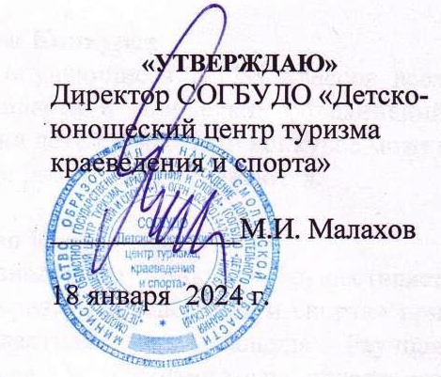

ПОЛОЖЕНИЕ
о проведении регионального этапа Всероссийской олимпиады
по школьному краеведению «Гений странствий»,
посвященной 185-летию со дня рождения Н.М. Пржевальского

1. Цели и задачи:
- расширение знаний обучающихся в области отечественной истории;
- повышение краеведческой грамотности и культуры, расширение кругозора обучающихся;
- воспитание патриотизма и чувства гордости за свою Родину и свой народ;
- обучение методам анализа, сопоставления, умению пользоваться различными источниками информации;
- активизация творческой, познавательной и интеллектуальной инициативы обучающихся;
- формирование навыков исследовательской и литературной деятельности;
- выявление и поддержка одаренных детей, обладающих способностями творческой деятельности, занимающихся краеведческими исследованиями;
- отбор одаренных детей для участия во Всероссийской Олимпиаде.

2. Время и место проведения
Региональный этап Всероссийской олимпиады по школьному краеведению «Гений странствий», посвященной 185-летию со дня рождения Н.М. Пржевальского (далее – Олимпиада), проводится 13 марта 2024 года на базе СОГБУДО «Детско-юношеский центр туризма, краеведения и спорта» в дистанционном формате. Начало Олимпиады – 14-00.
Телефон для справок: (4812)-41-96-43, вся информация размещена на сайте www.sutur-67.ru, раздел «Краеведение/Мероприятия».

3.Участники Олимпиады
На Олимпиаду приглашаются обучающиеся 8-11-х классов, имеющие интерес к изучению родного края. Количество участников строго ограничено (не более 3-х обучающихся от школы!). Заявки для участия в Олимпиаде высылать не нужно.

4. Условия проведения Олимпиады

Олимпиада состоит из 2-х этапов (общее время выполнения 2-х письменных работ - 85 минут (1 час 25 мин)). Для выполнения олимпиадных заданий предпочтительно использовать браузеры Google или Yandex.
I этап – тестовая работа, в которой предлагается ответить на 25 вопросов краеведческой викторины «Экспедиция длиною в жизнь». Оргкомитет открывает доступ к заданиям (ссылку) непосредственно в день Олимпиады, 13 марта в 14-00 (сайт www.sutur-67.ru/новостной блок).
Перед тем, как отвечать на вопросы, укажите свои имя, фамилию, класс, школу, район, населенный пункт, Ф.И.О. учителя - научного руководителя.
Безымянная работа не оценивается!
Время выполнения тестовой работы 35 мин. В каждом вопросе предусмотрен только один ответ. После выполнения работы, ее нужно отправить на проверку, нажав кнопку «Отправить», после чего каждый участник Олимпиады сразу же узнает свой результат в баллах (автоматическая проверка). Крайнее время отправки тестовой работы – 14 час. 36 мин.
Ответы на тестовую работу, присланные после указанного времени, далее в Олимпиаде не участвуют!
II этап - творческое задание метапредметного характера, требующее развернутый ответ и атрибуция памятника материального наследия (описание музейного экспоната). Доступ к заданиям (новая ссылка) будет открыт на сайте www.sutur-67.ru/ новостной блок/ в 14-45. Перед тем, как отвечать на вопросы, укажите свои имя, фамилию, класс, школу, район, населенный пункт, Ф.И.О. учителя - научного руководителя.
Безымянная работа не оценивается!
Время выполнения заданий II этапа – 50 мин, после чего их нужно отправить на проверку, нажав кнопку «Отправить». Крайнее время отправки письменной работы – 15 часов 42 мин.
Ответы на задания II этапа, присланные после указанного времени, в Олимпиаде не участвуют!

4. Критерии оценки
Каждый правильный ответ на вопрос I блока оценивается 1 баллом, творческое задание с развернутым ответом (II блок) оценивается в 5 баллов, описание музейного экспоната (II блок) - 15 баллов (см. ниже):
II блок: Атрибуция памятников материального наследия (описание музейного экспоната); max 15 б:
1. Полное наименование предмета.
2. Назначение.
3. Материал.
4. Техника производства.
5. Предположительное место производства.
6. Уточнение времени использования.
7. Сохранность.
8. Описание:
а/ Форма и цвет.
б/ Размеры.
в/ Художественные особенности.
9. Конкретизация связи с историческим лицом, событием.
10. Общая оценка музейной значимости предмета.

Максимальная оценка письменной работы – 45 баллов.

Итоги Олимпиады будут подведены не позднее 10 дней после поступления выполненных работ. Протокол результатов будет размещен на сайте СОГБУДО «Детско-юношеский центр туризма, краеведения и спорта» (см. новостной блок).

6. Руководство Олимпиадой
Руководство и непосредственное проведение Олимпиады осуществляет СОГБУДО «Детско-юношеский центр туризма, краеведения и спорта».

7. Подведение итогов и награждение
Итоги Олимпиады подводятся по четырем возрастным группам:
I группа – 8 классы; II - 9 классы; III -10 классы; IV - 11 классы.

Победители и призеры Олимпиады награждаются дипломами I, II, III степени Министерства образования и науки Смоленской области (электронная форма). Обучающиеся, показавшие высокие результаты, награждаются грамотами Смоленского областного краеведческого общества, СОГБУДО «Детско-юношеский центр туризма, краеведения и спорта» (электронная форма).
Остальным обучающимся выдается «Свидетельство участника Олимпиады» (электронная форма).
Рекомендовать для участия во Всероссийской олимпиаде по школьному краеведению (г. Москва) обучающихся, ставших победителями (1 место) в региональном этапе.

